Національний університет “Львівська політехніка”

Мохаммад Хасан Алі Самур

УДК 621.391

Оптимізація радіоінтерфейсів та планування широкосмугових систем мобільного зв’язку

05.12.02 - телекомунікаційні системи та мережі

Автореферат
дисертації на здобуття наукового ступеня
кандидата технічних наук

Львів - 2011
Дисертацією є рукопис

Робота виконана у Національному університеті “Львівська політехніка” Міністерства освіти і науки, молоді та спорту України

Науковий керівник - | доктор технічних наук, доцент  Климаш Михайло Миколайович, Національний університет «Львівська політехніка», завідувач кафедри «Телекомунікації»
Офіційні опоненти - | доктор технічних наук, професор  Безрук Валерій Михайлович, Харківський національний університет радіоелектроніки, завідувач кафедри мереж зв’язку
кандидат технічних наук, доцент
Толюпа Сергій Васильович, Державний університет інформаційно-комунікаційних технологій,
завідувач кафедри радіомоніторингу та радіочастотного менеджменту

Захист дисертації відбудеться “ 27 ” квітня 2011 р. о 15 год. на засіданні спеціалізованої вченої ради Д 35.052.10 у Національному університеті “Львівська політехніка” (79013, Львів-13, вул. С. Бандери, 12, ауд. 218 XI навчального корпусу).

З дисертацією можна ознайомитись у науковій бібліотеці Національного університету “Львівська політехніка” (79013, м. Львів, вул. Професорська, 1).

Автореферат розісланий “ 22 ” березня 2011 р.

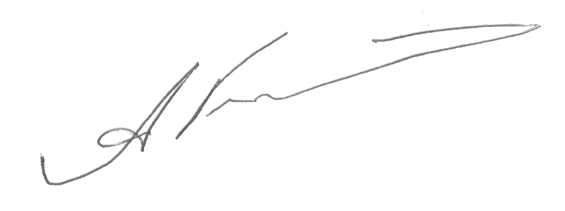
Вчений секретар спеціалізованої
вченої ради, д.т.н., доцент А.П. Бондарєв
ЗАГАЛЬНА ХАРАКТЕРИСТИКА РОБОТИ
Роботу присвячено дослідженню властивостей ортогональних кодових послідовностей, особливостей їх вибору при формуванні робочих ансамблів, а також дослідженню методів модуляції у радіоінтерфейсах широкосмугових систем мобільного зв’язку, їх структурно-параметричній оптимізації та вдосконаленню існуючих методів планування, із урахуванням питань якості покриття та радіосумісності в умовах спільного використання радіочастотних ресурсів.
Актуальність теми. Сучасні системи мобільного зв’язку побудовані з використанням новітньої елементної бази, що дозволяє успішно реалізовувати складні методи модуляції широкосмугових сигналів, отримуючи високу швидкість передавання інформації, завадозахищеність та ефективне використання дорогого спектрального ресурсу. Розширення спектру сигналу, який містить відносно низькошвидкісні дані користувача, досягають використанням спеціальних ортогональних кодових послідовностей. Однак, в основі радіоінтерфейсів таких систем лежать лише декілька з великої множини відомих кодових послідовностей, наприклад, послідовності Уолша та m-послідовності. Недостатньо досліджено авто-, взаємокореляційні властивості, а також питання застосування кодових послідовностей Голда, Касамі, GMW та інших послідовностей для передавання інформації з кодовим розділенням каналів. Для ідентифікації радіоканалів у стандартних CDMA- системах шляхом скремблювання використовують складні m-послідовності. Разом з цим, вченими не відкидається можливість використання інших кодових послідовностей для організації широкосмугових радіоінтерфейсів, проводяться активні дослідження в цій галузі. З урахуванням цього задача оптимізації радіоінтерфейсу набуває системного характеру, а саме: необхідно враховувати її багатокритерійність, результати моделювання кількості та розміщення базових станцій, потужностей передавачів, конфігурації антенних систем, видів та ансамблів кодових ортогональних послідовностей і методів модуляції, доступу до широкосмугового радіоканалу, що застосовують, з метою мінімізації вартості системи, підвищення продуктивності структури радіомережі та загальної завадозахищеності.
Варто відзначити той факт, що системи WCDMА, які розроблені в рамках архітектурних концепцій мереж 3-4 покоління UMTS, на пострадянському просторі та у деяких інших країнах зіткнулися з необхідністю дорогої та складної конверсії спектру, переважно внаслідок військового призначення відповідних частотних діапазонів. У той же час, на теренах багатьох країн виникають проблеми радіочастотної міжтехнологічної сумісності широкосмугових радіомереж зв’язку під час роботи в спільній смузі частот, наприклад, із системами ITFS/MMDS передавання даних і телевізійного мовлення. Особливо гостро ця проблема постає у світлі конкуренції між телекомунікаційними операторами та провайдерами щодо використання ділянок спектру 1900..2100 МГц. Безумовно, ці фактори впливають на процес планування широкосмугових систем мобільного зв’язку.
Серед вчених, які внесли вагомий внесок у розвиток радіомереж мобільного зв’язку варто відзначити таких, як Shannon C.E., Hamming R.W., Viterbi A.J., Діксон Р.К., Savo Glisic, Harmuth F.H., Кренгель Є.І., Невдяев Л.М., Квитек Е.В., Pursley M.B.
Таким чином, оптимізація радіоінтерфейсів систем мобільного зв’язку наступного покоління на основі проведення досліджень властивостей кодових послідовностей та особливостей їх вибору при формуванні робочих ансамблів, конфігурацій антенних систем та методів модуляції із урахуванням питання якості покриття, радіосумісності та управління доступом до широкосмугових радіоканалів в умовах спільного використання радіочастотних ресурсів є актуальною науковою задачею.
Зв’язок роботи з науковими програмами, планами, темами. Тематика дисертаційної роботи безпосередньо пов’язана з пріоритетними напрямками розвитку науки і техніки в рамках державних програм розвитку та інформатизації Кабінету Міністрів України, координаційних планів науково-дослідних робіт Міністерства освіти і науки України “Перспективні інформаційні технології, прилади комплексної автоматизації, систем зв’язку” та “Прикладні дослідження з найважливіших проблем природничих, суспільних і гуманітарних наук”. Дисертаційна робота виконувалась в рамках держбюджетної науково-дослідної теми «Підвищення ефективності оптичних мереж доступу з використанням кодового мультиплексування каналів» (ДБ/Доступ, 2009 - 2010 рр.), № держреєстрації 0109U001147, в якій автор брав участь як виконавець.
Мета і задачі дослідження. Мета дисертаційної роботи полягає у оптимізації існуючих радіоінтерфейсів та методів планування систем мобільного зв’язку із врахуванням аналізу якості покриття, радіосумісності та особливостей доступу до широкосмугового радіоканалу в умовах спільного використання радіочастотних ресурсів.
Для досягнення поставленої мети необхідно вирішити такі задачі:
- Дослідити стратегії планування та розвитку сучасних систем мобільного зв’язку.
- Проаналізувати особливості організації та реалізації радіоінтерфейсів у рамках широкосмугових систем мобільного зв’язку UMTS.
- Дослідити специфіку та властивості ансамблів кодових послідовностей, які використовують для організації широкосмугових радіоінтерфейсів, можливості їх оптимізації за шумовими параметрами.
- Розробити аналітичну модель, яка враховує властивості кодових послідовностей, параметри та просторову конфігурацію передавачів і антенних систем радіоінтерфейсів для структурно-параметричної оптимізації радіомережних систем.
- Запропонувати та проаналізувати можливі варіанти розвитку широкосмугових радіосистем мобільного зв’язку, визначити та спрогнозувати їх основні характеристики з урахуванням питань міжмережевої радіосумісності і управління доступом до широкосмугових радіоканалів.
Об’єкт дослідження – організація зв’язку у широкосмугових радіомережах.
Предмет дослідження – методи оптимізації широкосмугових радіоінтерфейсів та планування систем мобільного зв’язку.
Методи дослідження. Дослідження виконано на основі використання теорії електрозв’язку, теорії сигналів, математичної статистики, теорії ймовірностей, математичного та комп’ютерного моделювання.
Наукова новизна роботи полягає у тому, що:
- Набула подальшого розвитку аналітична модель широкосмугового радіоінтерфейсу з кодовим розділенням каналів на основі дослідження властивостей використаних ансамблів кодових послідовностей та запропоновано співвідношення для розрахунку вкладу кожної кодової послідовності ансамблю у загальне відношення с/ш радіоканалу, що, на основі отриманих залежностей, дозволяє його підвищити та сформувати такий робочий ансамбль послідовностей, який покращить енергетичні характеристики радіоінтерфейсу та мобільної радіосистеми в цілому.
- Вперше розроблено аналітичну модель для оптимізації просторової конфігурації та параметрів широкосмугових радіосистем безпровідного доступу на основі співвідношень, які враховують взаємні інтерференційні шумові впливи передавачів у радіоканалах, особливості організації антенного ансамблю та застосований ансамбль кодових послідовностей радіоінтерфейсів, що дозволяє покращити параметри радіосистеми, збільшуючи кількість радіопередавачів або відношення с/з та швидкість передавання даних користувача в радіоканалі.
- Набув подальшого розвитку метод розрахунку одноканальних взаємоінтерференційних впливів, який дозволяє побудувати просторові діаграми відношення с/ш для аналізу радіочастотної сумісності широкосмугових систем передавання даних, які працюють у спільних діапазонах частот, оптимізувати параметри та просторове розміщення їх передавачів.
Практичне значення одержаних результатів полягає в тому, що:
  - розроблено метод структурно-параметричної оптимізації широкосмугових радіомереж зв’язку із врахуванням виду та властивостей канальних кодових послідовностей, використаних методів модуляції, розміщення, кількості базових станцій, потужностей передавачів та особливостей налаштувань антенних систем, який на етапі планування передбачає вибір параметрів, розташування та ансамблю кодових послідовностей радіоінтерфейсів, а на етапі експлуатації – адаптивне управління радіонавантаженням 3G осередку на основі динамічної зміни потужності пілот-каналу, а також налаштувань спрямованості антенних систем;
  - розроблено графоаналітичний метод просторової оптимізації радіосистем за радіочастотною сумісністю;
  - забезпечено можливість збільшення відношення сигнал-шум на 7 дБп, взаємного зниження потужності передавачів на 2%, збільшення їхньої кількості на 8%.
Наукові та практичні результати виконаних досліджень використані в учбовому процесі, в лекційних курсах і лабораторних роботах, які проводяться для студентів Національного університету “Львівська політехніка” за напрямом “Телекомунікації” та спеціальністю “Інформаційні мережі зв’язку”, зокрема “Оптичні та радіоканали”, “Технології мобільного зв’язку” та “Радіомережі зв’язку”.
Апробація результатів дисертації. Основні наукові результати і положення дисертації представлені, доповідались та обговорені на 3-ох міжнародних науково-технічних конференціях, наукових семінарах та симпозіумах: 5-та Міжнародна науково-технічна конференція “Сучасні інформаційно комунікаційні технології” (м. Ялта-Лівадія, 2009р.); “Проблеми телекомунікацій” ПТ-08 (м. Київ, 2008р.); науково-практичній та науково-методичній конференціях “Сучасні проблеми телекомунікацій” (м. Львів, 2008р.). Крім цього, дисертаційна робота у повному обсязі представлена на семінарах кафедри “Телекомунікації” Національного університету “Львівська політехніка”.
Публікації. За результатами досліджень, які викладені у дисертаційній роботі, опубліковано 10 наукових праць, серед них - 6 статей у фахових виданнях згідно з переліком ВАК України, 3 публікації у збірниках праць міжнародних і державних конференцій, 1 патент України на корисну модель.
Особистий внесок здобувача. Всі результати наукових, теоретичних і практичних досліджень, викладені в дисертації, одержані автором особисто. У працях, опублікованих у співавторстві, дисертантові належать: у роботах [1, 2, 5] – постановка задач досліджень, [3, 4, 6, 8] – аналіз отриманих результатів, [7, 9] - методичні основи ефективного розвитку систем мобільного зв’язку.
Структура та обсяг роботи. Робота складається із вступу, чотирьох розділів, висновків, додатку та списку використаних джерел. Загальний обсяг роботи складає 165 сторінок друкарського тексту, із них 5 сторінок вступу, 130 сторінок основного тексту, 62 рисунки, 10 таблиць на 15 сторінках, 1 додаток, список використаних джерел зі 176 найменувань.

ОСНОВНИЙ ЗМІСТ ДИСЕРТАЦІЙНОЇ РОБОТИ
У вступі розкрито сутність тематики дисертаційної роботи, обґрунтовано актуальність теми, сформульовано мету та задачі дослідження, наведено наукову новизну, практичне значення, дані про особистий внесок здобувача, апробацію результатів роботи та публікації, вказано на зв’язок роботи з науковими програмами.
У першому розділі – “Аналіз розвитку технологій сучасних систем мобільного зв’язку” – подано аналіз технологічних особливостей сучасних широкосмугових мобільних систем. Досліджено та проаналізовано основні переваги використання систем CDMA в умовах високої щільності забудови та складної завадової обстановки.
Проаналізовано концепції розвитку мережної архітектури, основи спектрального менеджменту систем UMTS, особливості впровадження даних систем та типові мережні конфігурації.
У розділі наведено результати проведених досліджень процесу визначення граничної швидкості передавання інформації в системах 3G для відомого значення відношення сигнал-шум в радіоканалі. Шляхом апроксимації отримано залежність мінімально допустимого в радіоканалі відношення сигнал-шум SNR_{min} для заданої швидкості передавання інформації B [Кбіт\с]:
${\text{SNR}}_{\text{min}}=\text{48}\text{.}\text{843}⋅e^{0\text{.}\text{3466}⋅B}$ [дБп] (1)
На основі (1) виконано обчислення пропускної спроможності радіоканалів мережі UMTS.

В другому розділі роботи – “Дослідження властивостей кодових послідовностей для організації широкосмугового радіоканалу” – проведено класифікацію та дослідження існуючих кодових послідовностей, придатних для використання у системах CDMA. Отримано співвідношення для розрахунку кореляційних та шумових параметрів CDMA-систем, побудованих з використанням різних ансамблів кодових послідовностей.
Проведене дослідження кореляційних властивостей ряду послідовностей (Уолша, m-послідовності, Голда), яке показало, що їхнє використання в системах множинного радіодоступу пов’язане з рядом проблем, перш за все з високими показниками взаємної кореляції.
Розрахунок кореляційних функцій $R_{\text{ij}}$ для послідовностей s_{i} та s_{j} виконано за допомогою наступної формули:
$R_{\text{ij}}\left(τ\right)=\int_{−∞}^{∞}{s_{i}\left(t\right)⋅s_{j}\left(t−τ\right)⋅\text{dt}}$ (2)
Для прикладу на рис.1 наведено графіки взаємнокореляційних функцій всіх послідовностей Уолша довжиною 8 чіп, що демонструє наявність великих значень взаємної кореляції між цими послідовностями.

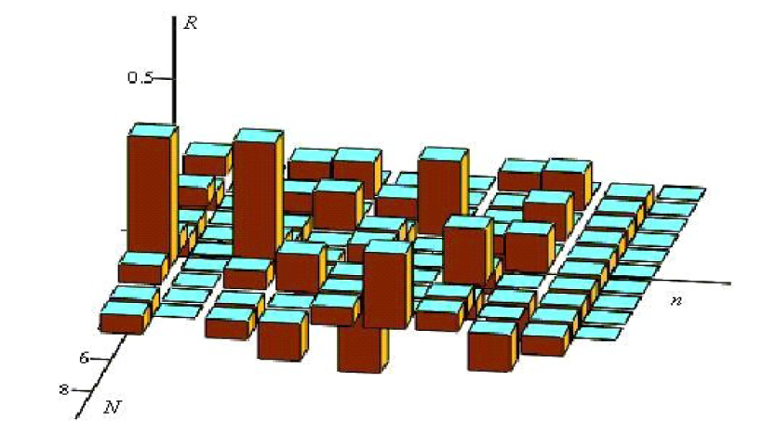
Рис. 1. ВКФ всіх послідовностей Уолша довжиною 8 чіп.

Зокрема показано, що значення взаємокореляційних характеристик послідовностей Уолша можуть приймати максимальні значення включно до N (N – довжина послідовності), а для послідовностей Голда вони не перевищують порогового значення. Внаслідок цього, характер зміни рівня міжканальних завад при використанні послідовностей Голда є монотонним, а Уолша - різким.
Продемонстровано перспективність пошуку та застосування нових типів кодових послідовностей, які володітимуть наперед заданими властивостями, наприклад послідовностей типу GMW та послідовностей з нульовою кореляцією в межах заданого вікна.
У другому розділі проведено дослідження критеріїв вибору та формування ансамблів псевдовипадкових послідовностей для систем CDMA: кореляційних властивостей, потужності ансамблю, ступені непередбачуваності символів, а також складності апаратної реалізації.
Враховуючи те, що кореляційні властивості кодових послідовностей ансамблю безпосередньо пов'язані з основними характеристиками системи, перш за все вони повинні бути оптимізовані за критерієм мінімальної ймовірності помилки на біт при заданому відношенні сигнал-шум.
Для пошуку кодових послідовностей та формування ансамблів в основному застосовувався мінімаксний критерій, що мінімізує максимальні (пікові) значення парної (періодичної) ВКФ. Це головним чином було обумовлено отриманими аналітичними оцінками максимуму ПВКФ, за допомогою яких було простіше проводити вибір необхідних підмножин послідовностей. Проте, для отримання повнішої характеристики ансамблів послідовностей були також враховані їхні непарні кореляційні функції, оскільки їхній вплив присутній на протязі майже 1/2 усього часу передавання сигналів.
В результаті досліджень встановлено, що середнє відношення сигнал-шум в асинхронних системах DSS-CDMA, які використовують BPSK модуляцію, повністю залежить від аперіодичних ВКФ кодових послідовностей. Таким чином середнє відношення сигнал-шум SNR_{j} у разі дії адитивного білого гаусівського шуму для деякої послідовності визначається наступним співвідношенням:

${\text{SNR}}_{j}={\left\{\frac{N_{0}}{2E_{b}}+\frac{1}{{\text{6v}}^{3}}\sum_{\text{i=}\text{1,}i≠j}^{k}{r_{\text{ij}}}\right\}}^{−1}$ (3)

де r_{ij} - це середній інтерференційний параметр (AIP) кодових послідовностей i та j; k – загальна кількість задіяних кодових послідовностей у ансамблі; ν – період, або довжина послідовностей, причому r_{ij} визначається як:

$r_{\text{ij}}={\text{2μ}}_{\text{ij}}\left(0\right){\text{+μ}}_{\text{ij}}\left(1\right)$ (4)

Для випадку двійкових послідовностей μ_{ij}(n) знаходиться за формулою:

$μ_{\text{ij}}\left(n\right)=\sum_{\text{m=}1−v}^{v−1}{R_{\text{ij}}\left(m\right)R_{\text{ij}}\left(\text{m+n}\right)}$ (5)

де R_{ij}(m) - це аперіодична функція взаємної кореляції послідовностей i та j.
Параметри SNR_{j} і r_{ij} використані у якості критерію при порівнянні різних кодових послідовностей. Проведені дослідження показали, що для цілого ряду сімейств лінійних кодових послідовностей однакової довжини з ν>255 середнє відношення сигнал-шум має приблизно однакове значення. При цьому відповідні пікові значення ВКФ сімейств можуть значно різнитися. Для ансамблів кодових послідовностей Голда, Касамі і m-послідовностей середній інтерференційний параметр r_{ij} в основному визначається сумою квадратів значень парних і непарних взаємнокореляційних функцій, тобто середнім квадратом їх взаємної кореляції при нормалізації до довжини послідовності. Крім того, було показано, що оптимізація фазових зсувів при великих довжинах послідовностей мало впливає на середнє значення SNR_{j}. Близькість параметра r_{ij} для детермінованих (лінійних і нелінійних), а також випадкових послідовностей великої довжини до значення 2v² дозволила припустити, що це є прояв деякої загальної закономірності, що підтверджується вибірковою перевіркою послідовностей GMW при N=8, 9, 10, 12, 14.
З метою подолання практичних і аналітичних труднощів, що мають місце при аналізі детермінованих послідовностей можна використовувати випадкові послідовності, оскільки їх середні кореляційні параметри мало відрізняються від кореляційних параметрів детермінованих послідовностей. Проте, слід врахувати, що автокореляційні функції випадкових послідовностей, як правило, гірші, ніж у детермінованих і технічна реалізація випадкових послідовностей у кілька разів складніша, ніж для детермінованих.
Було встановлено, що об'єм V ансамблю послідовностей періоду ν з фіксованим рівнем максимуму кореляційного викиду для двійкових послідовностей обмежений величиною:

$V=\begin{aligned}\left\{\frac{\text{1-}{{\left(]vθ[_{v}^{+}\right)}^{2}}/{v^{2}}}{\text{1-}{{\left(]vθ[_{v}^{+}\right)}^{2}}/v}, 0≤θ^{2}≤{\left(v^{2}−2\right)}/{v^{2}} | \right.\end{aligned}$ (6)

де, $]x[_{v}^{+}$ - найближче до х ціле, не менше х і має ту ж парність, що й v,
а θ={θ_{а}, θ_{c}}. Отже, чим жорсткіші вимоги до кореляційного максимуму, тим меншим є об'єм можливого ансамблю і відповідно, число активних користувачів. Тому, для практики рекомендовано побудувати ансамбль з мінімально можливим значенням θ_{а}, а потім вибрати з нього підмножину послідовностей з необхідним рівнем взаємної кореляції.
Між показником непередбачуваності символів послідовності - лінійною складністю і складністю її апаратної реалізації, що вимірюється числом елементарних логічних елементів (наприклад, вентилів), також виявлена певна залежність. Дослідження послідовностей GMW показали, що при підвищенні їх лінійної складності в деякому діапазоні апаратна складність цих послідовностей може залишатися незмінною, потім відбувається її стрибкоподібне зростання.
У дисертації вибір робочих множин кодових послідовностей при формуванні ансамблів здійснено на основі мінімізації взаємокореляційних впливів та максимізації значень с/ш для всіх послідовностей у потрібному частотному каналі радіоінтерфейсу – на підставі співвідношень (2) і (3).

У третьому розділі дисертаційної роботи - “Структурно-параметрична оптимізація широкосмугових систем мобільного зв’язку” - проведено багатокритерійну оптимізацію структур та параметрів широкосмугових систем мобільного зв’язку. У роботі удосконалено аналітичну модель, яка побудована на основі залежностей для розрахунку системно-параметричного відношення сигнал-шум інтерференційних впливів у антенному ансамблі CDMA. На підставі виразу (3) запишемо систему рівнянь:

$\begin{aligned}\left\{{\text{SNR}}_{x,y}=\sum_{n=1}^{M}{\left(\left(P_{n}−L_{\text{заг}}\left(x_{\text{1,n}}{\text{,y}}_{\text{2,n}}{\text{,x}}_{n}{\text{,y}}_{n}\right)\right)∗3{M^{2}}/2\right)} | \right.\end{aligned}$ (7)

де ${\text{SNR}}_{x,y}$ - відношення с/ш у деякій точці простору з координатами x, y; ${\text{SNR}}_{j}$ - відношення с/ш SNR_{j} для j-ї послідовності; - потужність випромінювання передавача з номером n; $P_{n}−L_{\text{заг}}\left(x_{\text{1,n}}{\text{,y}}_{\text{2,n}}{\text{,x}}_{n}{\text{,y}}_{n}\right)$ - функція потужності завад, яка враховує відстань від n-го джерела завад з координатами $x_{\text{1,n}}{\text{,y}}_{\text{2,n}}$ до розрахункової точки з координатами $x_{n}{\text{,y}}_{n}$, значення висоти антен – а саме шляхом розрахунків загасання за моделлю Окамура – Хата ($L_{\text{заг}}\left(d\right)$); M – кількість передавачів системи мобільного зв’язку у даному діапазоні на досліджуваній території; r_{i,j} - середній інтерференційний параметр кодових послідовностей i та j; k – загальна кількість кодових послідовностей у ансамблі; ν - період, або довжина послідовностей; E_{b}/N₀ - коефіцієнт, що характеризує потужність та шуми передавача, в загальному випадку 120 дБ. Для умов високої щільності забудови, середньої висоти підвісу антен 40 м та частоти 2100 МГц формула моделі Окамура – Хата набуває вигляду:

$L_{\text{заг}}\left(x_{1,n},y_{2,n},x_{n},y_{n}\right)={\text{10}}^{0,1⋅\left(\text{133},\text{27}+\text{39},\text{41}⋅3\text{log}\left(\sqrt{{\left(x_{1,n}−x_{n}\right)}^{2}+{\left(y_{2,n}−y_{n}\right)}^{2}}\right)\right)}\text{.}$ (8)

Позначимо, що $d=\sqrt{{\left(x_{1,n}−x_{n}\right)}^{2}+{\left(y_{2,n}−y_{n}\right)}^{2}}$ та $L_{\text{заг}}\left(x_{1,n},y_{2,n},x_{n},y_{n}\right)=L_{\text{заг}}\left(d\right)$. Розв’яжемо систему (7) для граничних умов покриття, тобто рівновіддаленої від антен базових станцій (БС) мобільної станції (МС) відносно М:

$\text{M=}{\left(\frac{3}{2}⋅\frac{1}{{\text{SN \{}R}^{'}} | | \left(P_{n}−L_{\text{заг}}\left(d\right)\right)\right)}^{−\frac{1}{3}}$ (9)

де SNR′ - усереднене відношення с/ш для певного типу кодових послідовностей; масив r_{i,j}, v, k – розраховуються та приймаються на підставі залежностей (3..5) для кожного типу кодових послідовностей.
Аналогічно до (9) з (7) виведено формулу для розрахунку допустимої потужності передавачів мобільної системи P:

${\text{P=}\frac{2}{3}M^{\text{-3}}⋅\text{SN \{}R}^{'}{\text{+L}}_{\text{заг}}\left(d\right)$ (10)

Шляхом моделювання у роботі отримано графічні залежності допустимої кількості передавачів на одиницю площі покриття мобільної мережі від потужності та відстаней взаємного розташування відносно БС (рис. 2).

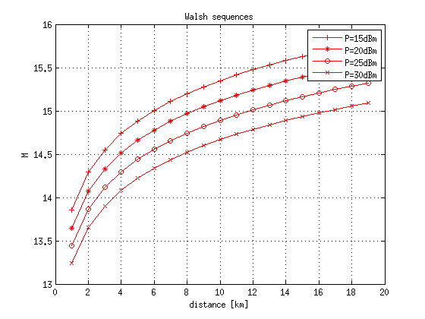  а) | 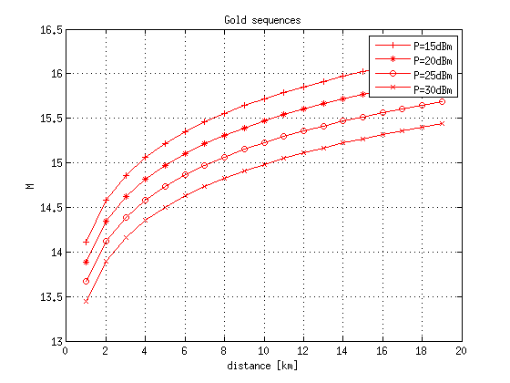  б)
Рис. 2. Залежність M=f(P=15…30 дБ, d=1…20 км) для:
а) - послідовностей Уолша;
б) - послідовностей Голда.

Аналізуючи залежності рис. 2, можна зробити висновок, що допустима щільність покриття передавачами мобільної мережі суттєво (до 7÷10%) залежить від встановленого рівня потужності передавачів. При цьому за невеликого радіусу комірки до 500 м допустима щільність покриття може бути вищою. Використання послідовностей Голда дає можливість отримати переваги над послідовностями Уолша, дозволяючи досягнути більшої щільності покриття при радіусі комірки на 2 км більшому за однакового загальносистемного відношення сигнал-шум.
На рис. 3 наведено залежність максимальної потужності передавання для типових умов поширення радіохвиль у міських умовах, для кодових послідовностей Уолша та кількості передавачів М=5..20.
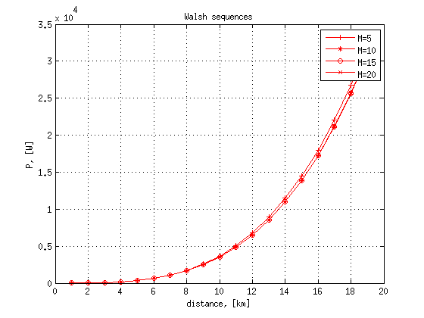
Рис. 3. Залежність P=f(M=5…20, d=0…20 км) для послідовностей Уолша.

Аналіз отриманих залежностей на основі (10) дає можливість зробити висновок про слабкий вплив кількості активних абонентів широкосмугових мобільних мереж на допустиму потужність передавачів, особливо для кодових послідовностей Голда. Проте, в межах мережних комірок невеликого радіусу дії максимальна потужність вимагає суворого регулювання на рівні 100 мВт.
У роботі запропоновано метод формування ансамблів робочих кодових послідовностей на основі вибору множин кодових послідовностей Уолша та Голда з найкращими кореляційними та шумовими властивостями за допомогою (2, 3) та застосування обраних множин кодових послідовностей у кожному частотному каналі радіоінтерфейсу. За допомогою такого підходу показана технічна можливість підвищення щільності абонентів у комірках з меншим радіусом дії, збільшивши кількість передавачів і/або активних обслуговуваних абонентів на 8%, або збільшивши на аналогічну величину резерви швидкості передавання для кожного з абонентів. При цьому вдається збільшити загальносистемне відношення сигнал-шум радіоканалу на величину до 7 дБп.
В системах WCDMA процедури хендоверу, вибору/повторного вибору робочих комірок здійснюються за допомогою основного загального
пілот-каналу CPICH. Таким чином, врівноважувати навантаження в комірці можна шляхом регулювання його потужності. Зменшення потужності CPICH приводить до того, що внаслідок естафетної передачі керування, частина терміналів перемикається для подальшої роботи в інші комірки, тоді як її збільшення додає число обслуговуваних терміналів у комірці і забезпечує в цій комірці їх початковий доступ до мережі.
Взаємний вплив між рівнем потужності сигналу пілот-каналу CPICH і кутом нахилу антен (TILT) розглянуто на прикладі мережі з 3-ох секторними антенами базових станцій. Для цього дослідження враховувалися мобільні термінали, які використовують послугу передачі мови зі швидкістю 8 Кбіт/сек.
При моделюванні кут нахилу антен змінювався від 0⁰ до 15⁰ з кроком 1⁰ для всіх 9 секторів мережі. Далі, потужність сигналу пілот-каналу СРІСН змінювалася від 33 дБп до 23 дБп з кроком 1 дБп для всіх секторів мережі. Результати досліджень враховують типовий міський рельєф та забудову місцевості. Були розраховані всі можливі комбінації цих параметрів, для кожної з яких було визначено кількість обслуговуваних мобільних терміналів (рис. 4), на підставі чого можна зробити наступні висновки.
1. Якщо потужність сигналу пілот-каналу змінюється на однакову величину в усіх комірках мережі одночасно, це не призводить до значного збільшення кількості обслуговуваних мобільних терміналів. Внаслідок появи необслуговуваних зон, число мобільних терміналів зменшується. Це означає, що абсолютний рівень потужності сигналу CPICH не є значним фактором, який впливає на місткість мережі, оскільки не призводить до перерозподілу областей обслуговування секторів.
2. Одночасна зміна кутів нахилу антен має більш сильний вплив на місткість мережі. Це пояснюється властивостями діаграми спрямованості антени у вертикальній площині.
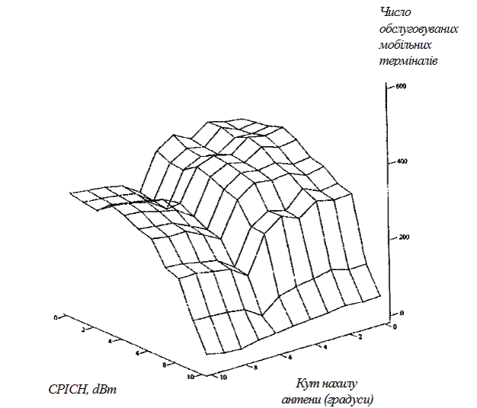
Рис. 4. Залежність місткості мережі від кута нахилу антен і СРІСН потужності.

У роботі запропоновано варіант цільової функції, яка враховує тільки кількість мобільних терміналів, які обслуговуються мережею. Для деякого рішення k, що включає в себе набір параметрів кутів нахилу антен і потужності сигналів пілот-каналу CPICH, цільова функція має вигляд:

$f\left(k\right)=\sum_{i=1}^{N}{S_{i}},$ (11)

де N - число секторів в мережі; S_{i} - кількість обслуговуваних мобільних терміналів у секторі i; k - набір параметрів мережі, що становлять варіант рішення. На основі (11) проведено дослідження впливу кута нахилу антен та потужності сигналу CPICH каналу на місткість мережі.

У четвертому розділі дисертаційної роботи – “Моделювання та оптимізація широкосмугових радіоінтерфейсів” – запропоновано, подано та пояснено блок-схеми програмної моделі широкосмугової системи мобільного зв’язку, а також узагальнено основні результати її оптимізації з використанням математичного пакету MATLAB. Розроблено та наведено рекомендації щодо оптимізації існуючих систем мобільного зв'язку на основі запропонованих моделей.
В цьому розділі проведено наступні дослідження:
- Для радіоінтерфейсів систем мобільного зв’язку проаналізовано різні види модуляції. За допомогою математичного пакету MATLAB і симулятора фізичного рівня LTE отримано залежності ймовірності появи бітових помилок та пропускної здатності для обраних видів модуляції. Таким чином, оптимізації підлягає вибір виду модуляції фізичного рівня в системах LTE для балансування між завадозахищеністю та потенційною пропускною здатністю радіоінтерфейсів. Показано, що таке балансування можливо забезпечити використанням одного з підвидів 16-QAM модуляції. Результати порівняльного аналізу та дослідження методів модуляції для широкосмугових радіомереж дозволили зробити висновок про перспективність застосування М-рівневої двоортогональної модуляції - MBOK. Найбільш ефективною за складністю апаратної реалізації та функціональними характеристиками на сьогодні є 16-ти позиційна QAM-модуляція (16-QAM).
- На основі проведених досліджень встановлено, що на місткість комірок систем мобільного зв’язку має вплив кілька системних параметрів (відношення с/ш, швидкість передачі, інтерференція від сусідніх комірок, тощо), основним із яких є рівень потужності завад. Мінімально допустимий рівень сигналу на приймальній стороні каналів “вверх” та “вниз” зростає із збільшенням числа користувачів, рівня інтерференційних завад.
- Виявлено, що питання доступу користувачів при запиті обслуговування потребують комплексного аналізу, особливо для систем 3..4 - го поколінь, існуючі стандарти яких визначають лише технічні умови і не дають чітких і однозначних рекомендацій щодо методик керування доступом до мережі.
- Запропоновано та досліджено механізм удосконалення методу управління доступом на основі критерію пропускної здатності за рахунок використання коефіцієнта зниження навантаження резервованого для користувачів, що знаходяться в режимі м'якого хендовера.

Одним з можливих шляхів поліпшення якості роботи системи керування доступом, що виконує оцінку навантаження на основі пропускної здатності, є уточнення коефіцієнта навантаження (AS) для тих користувачів, які, перебуваючи в стані м'якого хендовера, мають більш ніж одну комірку в активному списку:

$η_{\text{нв}}=\left(1+f\right)⋅\sum_{i=1}^{K}{\frac{1}{{\text{AS}}_{i}}⋅\frac{1}{\frac{W}{v_{i}⋅{\left({E_{b}}/{N_{0}}\right)}_{i}⋅R_{b,i}}+1}},$ (13)

де AS_{i} - коефіцієнт зниження навантаження для користувача i.
Коефіцієнт зниження навантаження, при цьому, повинен бути пропорційний кількості комірок в активному списку. Використання коефіцієнта зниження навантаження вирішує проблему, в результаті якої, зі статистичної точки зору, користувачі, що перебувають у стані м'якого хендовера, оцінюються двічі.
На рис. 5 проілюстрований приклад розрахунку коефіцієнта навантаження з урахуванням коефіцієнта зниження для мовного трафіку (R_{b,i} = 12,2 Кбіт / с, E_{b}/N₀ = 5 дБ, W = 3,84 МГц, v_{i} = 1), за наявності в активному списку від однієї до трьох активних комірок.

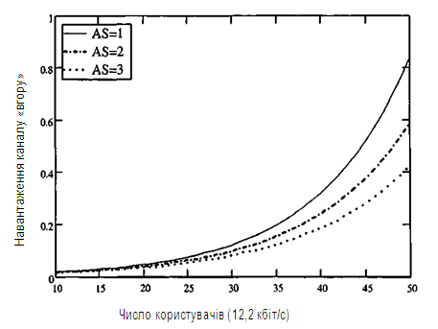
Рис. 5. Оцінка навантаження з урахуванням коефіцієнта зниження.

Наведений графік наочно показує, що при збільшенні кількості комірок в активному списку відбувається зниження навантаження за рахунок уточнення його значення під час звільнення від користувачів, що знаходяться в режимі м'якого хендовера.
Запропоноване рішення дозволяє підвищити якість роботи системи керування доступом, що виконує оцінку навантаження на основі пропускної здатності, за рахунок введення коефіцієнта зниження навантаження, який коригує навантаження від користувачів, що знаходяться в м'якому хендовері. За рахунок того, що коефіцієнт зниження навантаження дозволяє уточнити оцінюване значення навантаження, можливе збільшення пропускної здатності для кожної з 3G комірок в середньому на 10-12% при 35 і більше активних користувачах. У прикладному плані, а також в подальших дослідженнях, доцільна розробка статистичного механізму, що визначає значення коефіцієнта зниження навантаження для кожної з комірок з використанням даних про кількість кадрів, в яких передавалася інформація.

${\text{SNR}}_{i,j}=\sum_{n=1}^{M}{\text{10}\text{lg}((P_{n}(L_{i,j,n}))⋅3{M^{2}}/2)}\text{.}$ (14)

На підставі запропонованого в роботі виразу (14) реалізовано метод просторової оптимізації радіосистем за радіочастотною сумісністю: побудовано діаграму радіочастотної просторової сумісності 3G та MMDS/ITFS систем для аналогічного розташуванню абонента на рис. 6 випадку розташування центру передавання MMDS. З використанням отриманої діаграми виконуються відповідні оптимізаційні заходи, змінюючи просторову конфігурацію та параметри передавачів радіосистем.

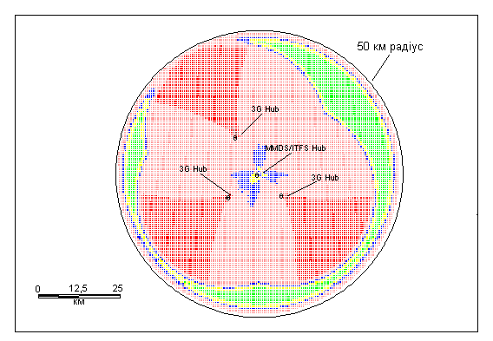
Рис. 6. Інтерференційний впливів від кількох 3G центрів на аналогову MMDS/ITFS телевізійну передавальну систему.

На підставі рис. 6 робимо висновок про необхідність просторового рознесення передавачів 3G базових станцій та передавального центру MMDS/ITFS системи на відстань не меншу 10 км для забезпечення прийнятної якості передавання у спільних спектральних діапазонах, або суміжних ділянках спектру.

ОСНОВНІ РЕЗУЛЬТАТИ ТА ВИСНОВКИ
У дисертаційній роботі вирішено наукову задачу оптимізації радіоінтерфейсів систем мобільного зв’язку наступного покоління на основі проведення досліджень властивостей кодових послідовностей та особливостей їх вибору при формуванні робочих ансамблів, конфігурацій антенних систем та методів модуляції із урахуванням питання якості покриття, радіосумісності та управління доступом до широкосмугових радіоканалів в умовах спільного використання радіочастотних ресурсів.
Основні результати роботи полягають у наступному:
1. В роботі досліджено стратегії планування, тенденції та напрямки розвитку сучасних систем широкосмугового мобільного зв'язку. Для реалізації високошвидкісних радіоінтерфейсів виділено, як найбільш перспективний, метод кодового розділення каналів зв'язку. Досліджено балансування абонентського навантаження між комірками системи мобільного зв'язку UMTS шляхом регулювання потужності сигналів пілот-каналу та кута нахилу антен. Показано, що основні результуючі показники того чи іншого методу оптимізації значною мірою залежать від використовуваного закону регулювання параметрів антенних конфігурацій радіопідсистеми.
2. Здійснено аналіз різних видів кодових послідовностей, досліджено їхні кореляційні властивості та особливості формування. Запропоновано співвідношення для формування ансамблів кодових послідовностей на основі їх авто-, взаємокореляційних властивостей. Проведено дослідження ефекту від застосування ансамблів цих кодових послідовностей для організації широкосмугових радіоканалів систем мобільного зв'язку за критерієм потенційного відношення сигнал-шум.
3. Розроблено аналітичний метод взаємної структурно-параметричної оптимізації систем мобільного зв'язку UMTS із врахуванням виду кодових послідовностей, розміщення, кількості базових станцій та потужностей передавачів і конфігурації антенних систем. На основі запропонованих співвідношень та отриманих графічних результатів показано можливість вдосконалення радіоінтерфейсів, проведення багатокритерійної оптимізації структур та параметрів широкосмугових систем мобільного зв'язку завдяки використанню нових видів кодових послідовностей та налаштування антенних систем.
4. В роботі отримано аналітичні залежності параметрів широкосмугової системи мобільного зв'язку у результаті її моделювання та структурно-параметричної оптимізації, при застосуванні формування ансамблів кодових послідовностей Уолша та Голда з найкращими кореляційними властивостями. Підбір кодових послідовностей у ансамблі дозволяє збільшити відношення сигнал-шум у радіоканалі на 7дБп, знизити потужність передавачів на 2% чи збільшити їхню кількість на 8%.
5. Удосконалено метод керування доступом на основі оцінювання та перерозподілу пропускної здатності мобільного осередка за рахунок використання коефіцієнта зниження навантаження, зарезервованого для користувачів, що знаходяться в режимі м'якого хендовера шляхом реконфігурації антенної системи, зміни її діаграми спрямованості та потужності пілот-сигналу. Показано, що запропоноване рішення дозволяє підвищити якість роботи системи керування доступом, в результаті чого можливе збільшення пропускної здатності для кожної із комірок 3G мережі в середньому на 10-12% при 35 і більше активних користувачах.
6. Проведено дослідження міжмережевих інтерференційних впливів між системами 3G та MMDS/ITFS. Отримані результати показали, що надання послуг 3G систем є неможливим у тому ж частотному діапазоні, що й для MMDS/ITFS систем, оскільки необхідне їх значне просторове рознесення.

ОСНОВНІ РОБОТИ, ОПУБЛІКОВАНІ ЗА ТЕМОЮ ДИСЕРТАЦІЇ

- Климаш М.М. Планування та оптимізація широкосмугових систем мобільного зв'язку з урахуванням властивостей кодових послідовностей радіоінтерфейсів / Климаш М.М., Мохаммад Хасан Алі Самур // Моделювання та інформаційні технології. Збірник наукових праць ІПМЕ НАН України. – К., 2009. – Вип.54. – С. 160-166.
- Мохаммад Хасан Алі Самур. Порівняльний аналіз та дослідження методів модуляції для широкосмугових радіомереж // Наукові записки УНДІЗ. – К., 2009, – №2 (10). – С.48-52.
- Михайленич П.М. Проблема синхронізації при використанні кодового розділення каналів з прямим розширенням спектру / Михайленич П.М., Мохаммад Хасан Алі Самур // Радіоелектроніка та телекомунікації. Вісник Національного університету “Львівська політехніка”. – Львів, 2008. – №618. – С.127-130.
- Михайленич П.М. Частотний спектр та взаємна кореляція послідовностей Уолша / Михайленич П.М., Мохаммад Хасан Алі Самур, Яремко О.М. // Моделювання та інформаційні технології. Збірник наукових праць ІПМЕ НАН України. – К., 2008. – Вип. 49. – С.134-138.
- Михайленич П.М. Застосування антенних решіток для покращення якості мобільного зв’язку / Михайленич П.М., Пелішок В.О., Мохаммад Хасан Алі Самур // Моделювання та інформаційні технології. Збірник наукових праць ІПМЕ НАН України. – К., 2007. – Вип. 42. – С.138-142.
- Михайленич П.М. Особливості використання кодів Уолша для систем зв’язку з кодовим розділенням каналів / Михайленич П.М., Пелішок В.О., Мохаммад Хасан Алі Самур // Технічні науки. Вісник Хмельницького національного університету. – Хмельницький, 2007. – Т.2(90), №2. – С.182-185.
- Врахування властивостей псевдовипадкових послідовностей в процесі планування систем мобільного зв'язку / [Климаш М.М., Мохаммад Хасан Алі Самур] // 5-та Міжнародна науково-технічна конференція "Сучасні інформаційно комунікаційні технології": матеріали конференції, 05-09 жовтня 2009р., АР Крим, Ялта-Лівадія. - К.: ДУІКТ, 2009р. - С.49-51.
- Розробка графічного інтерфейсу для дослідження функцій Уолша / [Михайленич П.М., Мохаммад Хасан Алі Самур, Яремко О.М.] // Матеріали Другої науково-технічної конференції «Проблеми телекомунікацій-2008» (ПТ-08): Збірник тез. – К.: НТУУ «КПІ», 2008. – С.228-229.
- Кодове розділення каналів з прямим розширенням спектру: проблеми та реалізація / [Мохаммад Хасан Алі Самур] // Науково-практична конференція “Сучасні проблеми Телекомунікацій — 2008”: матеріали конференції, 29-30 жовтня 2008р., Львів. - Львів, 2008. - С. 83-85.
- Деклараційний патент на корисну модель, МПК (2009) H04J 13/02. Cпосіб формування вихідного сигналу адаптивних приймальних антен / Климаш М.М., Пелішок В.О., Мохаммад Хасан Алі Самур. (Україна). - U200912945; Заявл. 14.02.2009; Опубл. 10.06.2009. Бюл. № 11, 2010. – 4 с.

Анотація
Мохаммад Хасан Алі Самур. Оптимізація радіоінтерфейсів та планування широкосмугових систем мобільного зв’язку. – Рукопис.
Дисертація на здобуття наукового ступеня кандидата технічних наук за спеціальністю 05.12.02 – телекомунікаційні системи та мережі. – Національний університет «Львівська політехніка», Львів, 2011.
Дисертаційну роботу присвячено дослідженню властивостей ортогональних кодових послідовностей, особливостей їх вибору при формуванні робочих ансамблів, а також дослідженню методів модуляції у радіоінтерфейсах широкосмугових систем мобільного зв’язку, їх структурно-параметричній оптимізації та вдосконаленню існуючих методів планування, із урахуванням питання якості покриття та радіосумісності в умовах спільного використання радіочастотних ресурсів.
У роботі досліджено стратегії планування та розвитку сучасних систем мобільного зв’язку. Проведено дослідження та моделювання властивостей кодових послідовностей, що використовуються для організації широкосмугових радіоінтерфейсів систем мобільного зв’язку UMTS. Запропоновано співвідношення для формування ансамблів кодових послідовностей на основі аналізу їх авто-, взаємо кореляційних функцій і шумових властивостей. На основі запропонованої моделі проведено багатокритерійну оптимізацію структур та параметрів широкосмугових систем мобільного зв’язку, отримано графічні результати, що дозволяють вдосконалити радіоінтерфейси та системну структуру шляхом використання нових видів кодових послідовностей та методу структурно-параметричної взаємної оптимізації широкосмугових радіомереж зв’язку із врахуванням виду використаних ансамблів канальних кодових послідовностей, розміщення, кількості базових станцій та потужностей передавачів, а також налаштувань спрямованості антенних систем.

Ключові слова: широкосмугові мережі мобільного зв’язку, WCDMA, структурно-параметрична оптимізація радіомереж, кодові послідовності, оптимізація широкосмугових радіоінтерфейсів.

Аннотация
Мохаммад Хасан Али Самур. Оптимизация радиоинтерфейсов и планирования широкополосных систем мобильной связи.– Рукопись.
Диссертация на соискание ученой степени кандидата технических наук по специальности 05.12.02 – телекоммуникационные системы и сети. – Национальный университет «Львивська политехника», Львов, 2011.
Диссертация посвящена исследованию и моделированию свойств ортогональных кодовых последовательностей, исследованиям особенностей их выбора при формировании рабочих ансамблей, а также исследованию методов модуляции в радиоинтерфейсах широкополосных систем мобильной связи, их структурно-параметрической оптимизации и усовершенствованию существующих методик планирования, учитывая вопросы качества покрытия и радиосовместимости в условиях совместного использования радиочастотных ресурсов.
В работе исследованы стратегии планирования и развития современных систем мобильной связи. Выполнены исследования специфики и моделирование свойств кодовых последовательностей, используемых для организации широкополосных радиоинтерфейсов систем мобильной связи UMTS. Предложены соотношения для формирования ансамблей кодовых последовательностей на основе анализа их авто-, взаимно- корреляционных и шумовых свойств. На основе предложенной модели проведена многокритериальная оптимизация структур и параметров широкополосных систем мобильной связи, получены графические результаты, позволяющие сделать выводы о возможности совершенствования радиоинтерфейсов и системной структуры путем использования новых видов кодовых последовательностей и метода структурно-параметрической взаимной оптимизации широкополосных радиосетей связи с учетом вида использованных ансамблей канальных кодовых последовательностей, размещения, количества базовых станций и мощностей передатчиков.
Выявлено, что применение для реализации широкополосных радиоинтерфейсов CDMA систем ансамблей из выбранных множеств кодовых последовательностей типа Голда и Уолша с лучшими корреляционными и шумовыми свойствами позволяет увеличить отношение сигнал-шум в радиоканале на 7дБм, взаимно снизить мощность передатчиков на 2%, уменьшить расстояние между передатчиками, увеличить их количество в радиосистеме на 8%, что позволяет повысить плотность покрытия или скорость передачи для одного абонента.
Предложен механизм усовершенствования метода управления доступом на основе оценки и перераспределения пропускной способности мобильной ячейки за счет использования коэффициента снижения нагрузки, зарезервированной для пользователей, находящихся в режиме мягкого хендовера путем реконфигурации антенной системы, изменения ее диаграммы направленности и мощности пилот-сигнала. Показано, что предложенное решение позволяет повысить качество работы системы управления доступом, в результате чего возможно увеличение пропускной способности для каждой из ячеек 3G сети в среднем на 10-12% при 35 и более активных пользователях.
Разработан метод пространственной оптимизации радиосистем по радиочастотной совместимости с использованием графоаналитического моделирования пространственного расположения и параметров центров передачи данных, работающих в совместных частотных диапазонах.

Ключевые слова: широкополосные сети мобильной связи, WCDMA, структурно-параметрическая оптимизация радиосетей, кодовые последовательности, оптимизация широкополосных радиоинтерфейсов.

Annotation
Mohammad Hasan Ali Samur. Оптимізація радіоінтерфейсів та планування широкосмугових систем мобільного зв’язку. – Manuscript.
A thesis submitted in fulfilment of the Ph.D. degree in technical sciences on specialty 05.12.02 – telecommunication networks and systems. – Lviv Polytechnic National University, Lviv, 2011.
The thesis is devoted to the study and simulating of code sequences properties and modulation methods in radio interfaces of broadband mobile communication systems, their structural and parametric optimization and improvement of existing methods of planning, given the coverage and quality issues in radiocompatibility sharing of radio resources.
In this work the strategies of planning and development of modern mobile communication systems are analyzed. Investigation of specificity and properties of orthogonal code sequences used into radio interfaces of broadband mobile communication system UMTS was carried out. An analytical model based on the formulas for selection of orthogonal code sequences by analysis of their autho-, mutual correlation and noise properties were proposed. A multicriterion optimization of structures and parameters of the broadband mobile communication systems was carried out, a graphical results obtained allow to draw conclusions about the possibility of radio interfaces and system structure improving through the use of new types of orthogonal code sequences and the method of structural and parametric mutual optimization of broadband radio communication networks with regard to types of channel code sequences sets, location, number of base stations and power transmitters.
The application for the implementation of broadband CDMA systems radio interfaces a sets of combinations with selected code sequences such as Gold and Walsh with the best correlated and noise properties can increase the signal-noise ratio in radiochannel up to 7dBp mutually reduce transmitter power up to 2%, decrease the distance between transmitters, increase their number up to 8%, which allows to increase the density of coverage or speed for one subscriber.
The method of spatial optimization of radio systems by their radio frequency compatibility with help of graphical-analytical simulating the spatial location and parameters of data transfer centers working in the same spectral range was developed.

Key words: broadband mobile communications, WCDMA, structural and parametric optimization of radio networks, orthogonal code sequences, optimization of broadband radio interfaces.

ПЕРЕЛІК УМОВНИХ СКОРОЧЕНЬ
16-QAM – 16-позиційна квадратурно-амплітудна модуляція
2G - друге покоління систем мобільного зв’язку
3G - третє покоління систем мобільного зв’язку
3GPP - об’єднання груп телекомунікацій асоціації з метою розвитку та запровадження систем 3G
4G - четверте покоління систем мобільного зв’язку
BER - коефіцієнт бітових помилок
BPSK - двійкова фазова маніпуляція
BS - базова станція
CCCH - загальний канал керування
CCSK - модуляція з циклічними кодами
CDMA - множинний доступ з кодовим розділенням каналів
cdma2000 - сім’я стандартів систем мобільного зв’язку cdma 3G
CPICH - загальний пілот-канал
DSSS - пряме розширення спектру сигналів
DTGH - виділений канал трафіку
ETSI - Європейський інститут телекомунікаційних стандартів
FDD - частотний дуплекс каналів зв’язку
FHSS - розширення спектру сигналів зміною частоти
GMW - псевдовипадкові послідовності Гордона, Мілса та Вела
GSM - глобальна система мобільного звязку
IMT - міжнародні мобільні телекомунікації
IS-95 - стандарт систем мобільного зв’язку cdma 2G
ITFS - фіксована служба доступу до телебачення
ITU - міжнародний телекомунікаційний союз
LTE - стандарт мобільного зв’язку нового покоління (3.9G)
MBOK – М-кова двоортогональна модуляція
MMDS - мультисервісна багатоточкова служба радіо доступу
PER - коефіцієнт пакетів з помилками
PPM - фазоімпульсна модуляція
QPSK - квадратурно-фазова маніпуляція
RNC - контролер базової станції в UMTS
SHO - процедура м'якого/напівм'якого перемикання каналів (хендовер)
SNRmin - мінімально допустиме відношення сигнал-шум в радіоканалі
TDD - часовий дуплекс каналів зв’язку
TILT – кутове відхилення діаграми спрямованості антенної системи
UMTS - універсальна мобільна телекомунікаційна система
UTRAN - наземна універсальна мережа радіодоступу
WCDMA - широкосмуговий множинний доступ з кодовим розділенням каналів
θа, θc - кореляційні викиди ПАКФ і ПВКФ
АКФ - автокореляційна функція
ВКФ - взаємокореляційна функція.
ПВКФ – парна взаємокореляційна функція
С/Ш, С/З - відношення сигнал-шум, сигнал-завада

Здано в набір 21.02.2011. Підписано до друку 17.03.2011.
Формат 60х90 1/16. Зам. № 1680.
Тираж 150 прим. Обсяг 0,9 друк. арк.
Віддруковано на видавничому устаткуванні фірми RISO
у друкарні ПП «Арк-сервіс»
79005, м. Львів, вул. Драгоманова, 16.

